哈尔滨工业大学计算机科学与技术学院
实验报告

课程名称： 机器学习
课程类型： 选修
实验题目： 多项式拟合正弦曲线

学号：1190201008
姓名： 周凡

一、实验目的
掌握最小二乘法求解（无惩罚项的损失函数）、掌握加惩罚项（2范数）的损失函数优化、梯度下降法、共轭梯度法、理解过拟合、克服过拟合的方法(如加惩罚项、增加样本)。
- 实验要求及实验环境
1、实验要求
- 生成数据，加入噪声；
- 用高阶多项式函数拟合曲线；
- 用解析解求解两种loss的最优解（无正则项和有正则项）
- 优化方法求解最优解（梯度下降，共轭梯度）；
- 用你得到的实验数据，解释过拟合。
- 用不同数据量，不同超参数，不同的多项式阶数，比较实验效果。
- 语言不限，可以用matlab，python。求解解析解时可以利用现成的矩阵求逆。梯度下降，共轭梯度要求自己求梯度，迭代优化自己写。不许用现成的平台，例如pytorch，tensorflow的自动微分工具。
2、实验环境
Python3.7, Windows10, Spyder, Anaconda 3
三、设计思想（本程序中的用到的主要算法及数据结构）
1. 算法原理
1.1 问题描述
根据泰勒级数，任意函数都能够使用足够多阶数的多项式拟合得到。因此，正弦函数sin(2πx)也可以由多项式拟合得到。
现利用（n-1）阶多项式进行拟合。给定数据集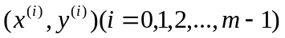，多项式函数为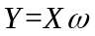。
其中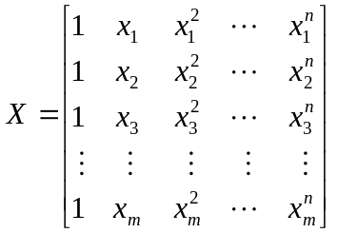，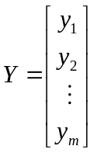，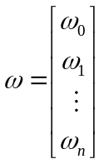
利用最小二乘法确定ω，损失函数为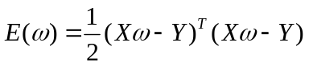。
现在，问题转化为求ω，使得函数E(ω)最小。
接下来，将采取多种方法对该问题进行求解。
1.2 不加惩罚项的解析解
通过令损失函数导数等于零，求得ω，公式推导如下：
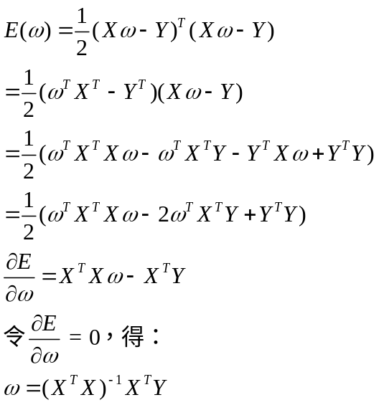
1.3 加惩罚项的解析解
添加惩罚项，系数为λ，通过令损失函数导数等于零，求得ω，公式推导如下：
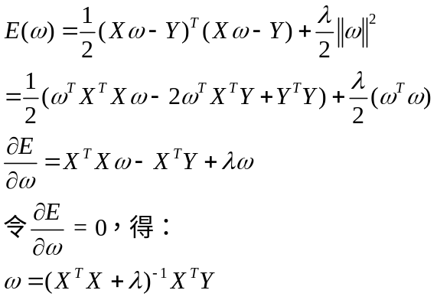
1.4 梯度下降法
损失函数添加惩罚项，系数为λ。损失函数求偏导得：
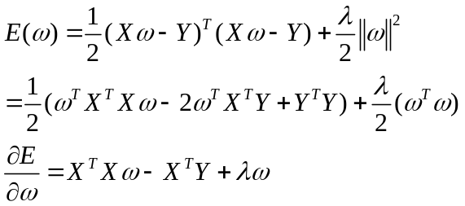
设步长为η，对ω采用梯度下降法，即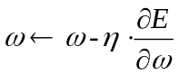，反复迭代直至损失函数收敛。
1.5 共轭梯度法
损失函数添加惩罚项，系数为λ。
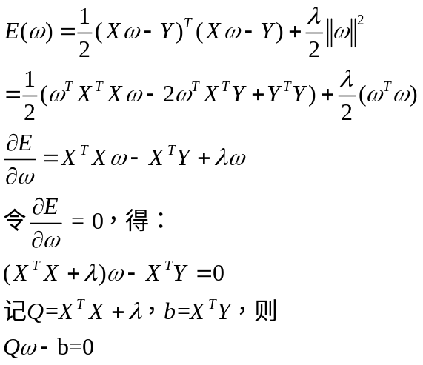
于是问题转化为求函数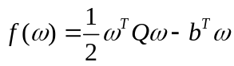的极值点。
初始化, ω(k)表示第k次迭代的解向量。d(k)表示第k次迭代的方向向量。r(k)表示第k次迭代的残差向量。其中
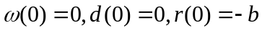
需要进行n次迭代（ω为n维向量），每次迭代主要分为四个步骤：
（1）计算残差向量
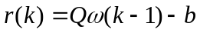
（2）计算方向向量
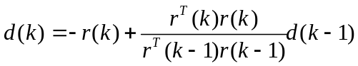

（3）计算步长
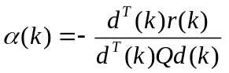
（4）更新解向量
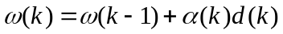
2. 算法实现

2.0 生成数据集
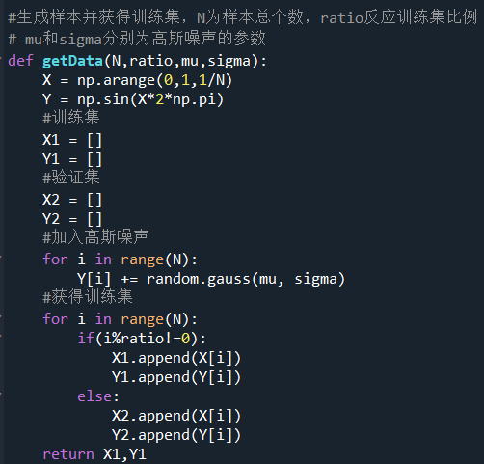
2.1 不加惩罚项的解析解
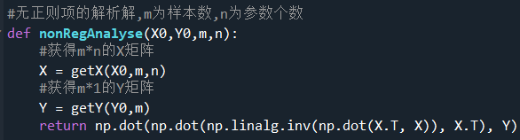
2.2 加惩罚项的解析解
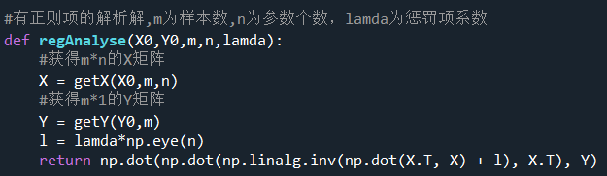

2.3 梯度下降法
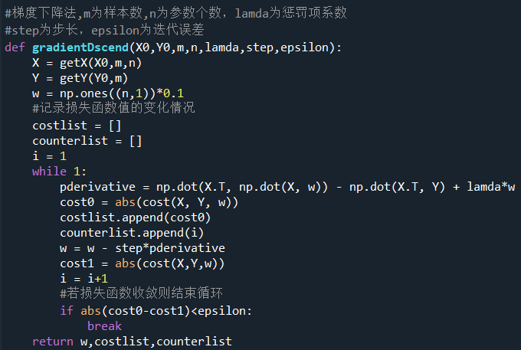
由于在实际拟合时发现多数情况下，损失函数的收敛弱于梯度的收敛，故在结束迭代条件中添加了偏导数二范数小于迭代误差的判断。
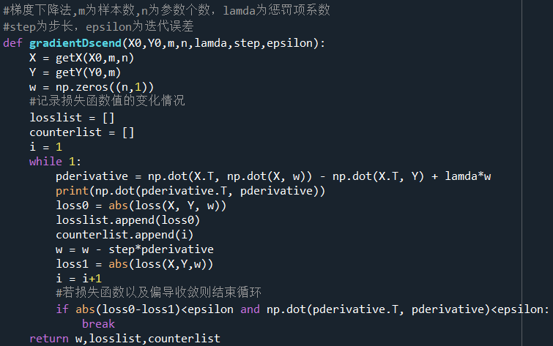
2.4 共轭梯度法
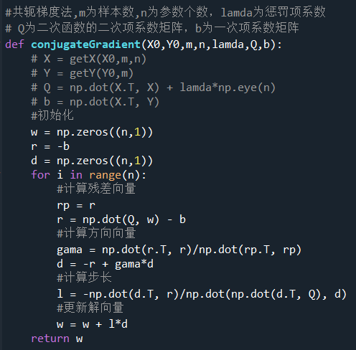
- 实验结果与分析
1. 不同数据量的比较
阶数n=9，lamda=0.0001，梯度下降法中迭代误差epsilon=10⁻⁷
1.1 训练集大小为10
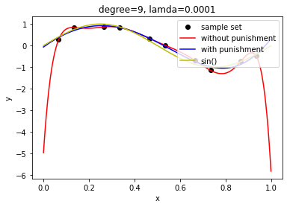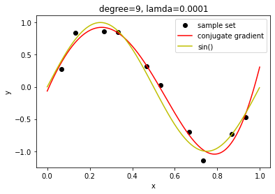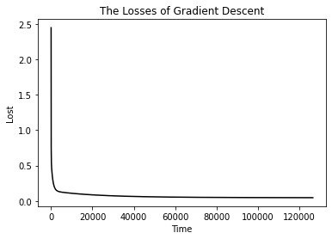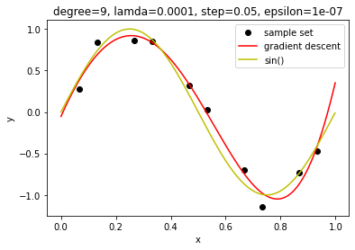

1.2 训练集大小为20
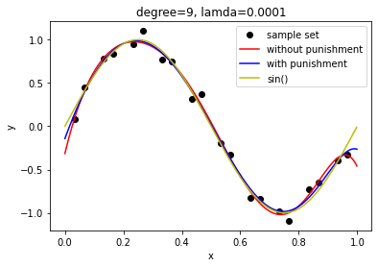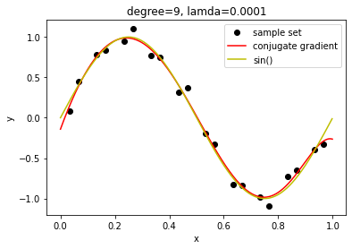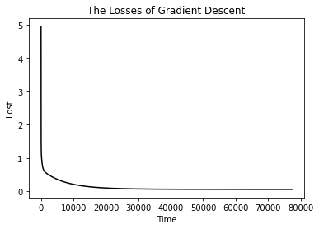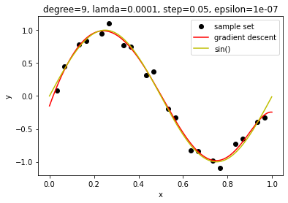
1.3 训练集大小为40
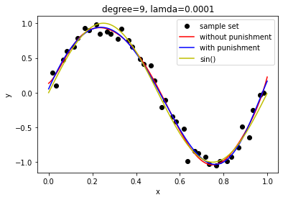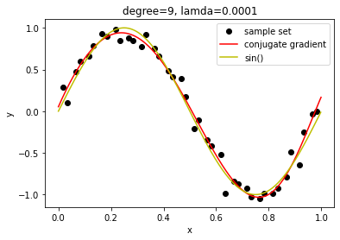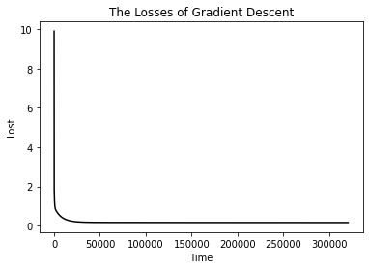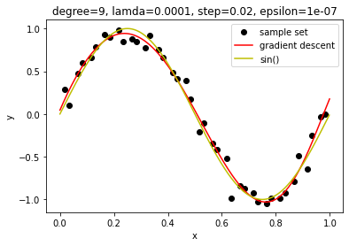
1.4 分析
随着数据不断增多，各类方法的拟合精度都不断提高。
2. 不同超参数的比较
阶数n=9，训练集大小=40，梯度下降法中迭代误差epsilon=10⁻⁷

2.1 lamda = 0.01
2.2 lamda = 0.001
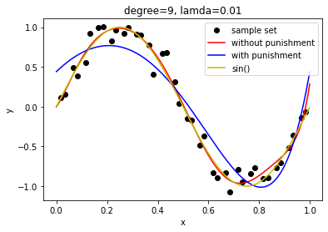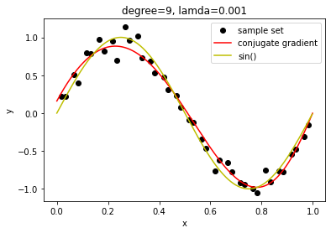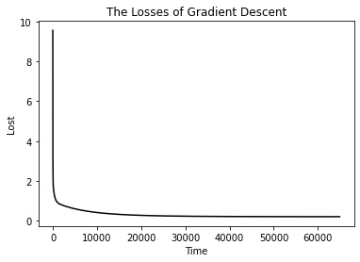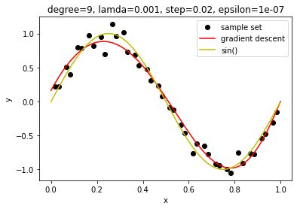

2.3 lamda = 0.0001
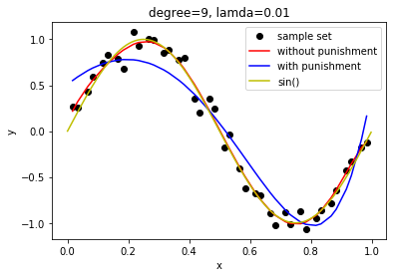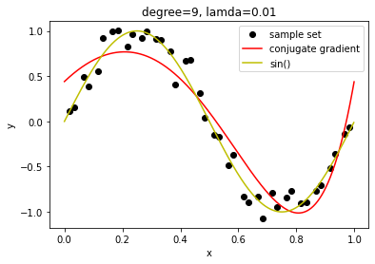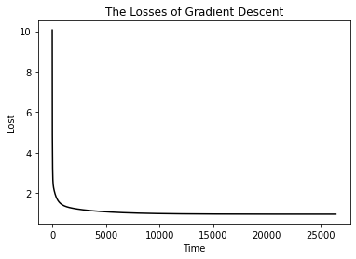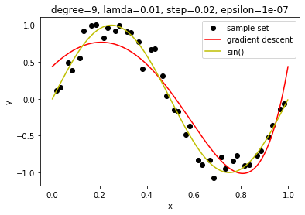
2.4 分析
在这个问题中，可以发现惩罚项的权重不应当过大，否则会使得函数拟合效果较差。当lamda=0.01时，无惩罚项的解析解拟合方法远比其他三种方式效果好。而随着lamda数量级的减小，有惩罚项的方法拟合的效果更佳。
3. 不同多项式阶数的比较
训练集大小=10，lamda=0.0001梯度下降法中迭代误差epsilon=10⁻⁷
3.1 阶数为1
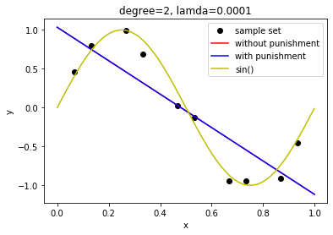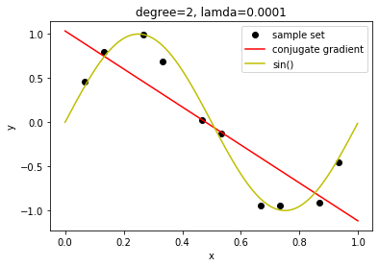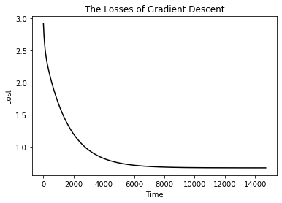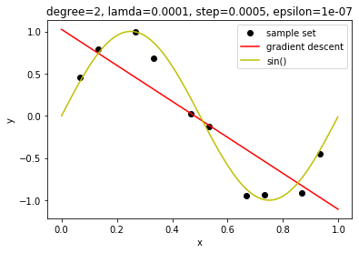
3.2 阶数为3
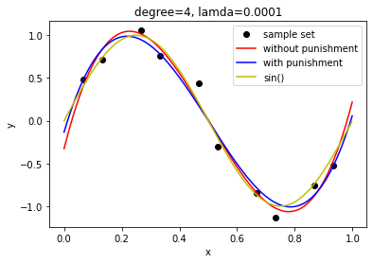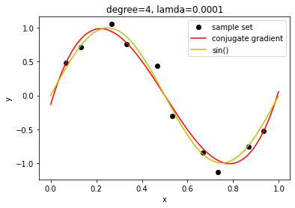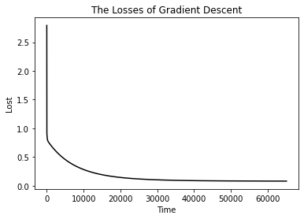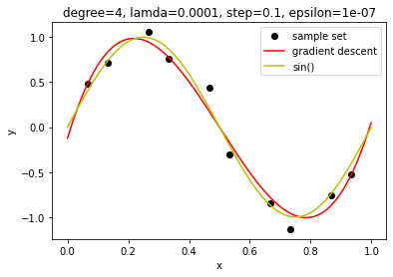
3.3 阶数为6
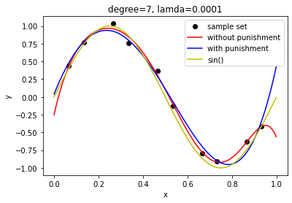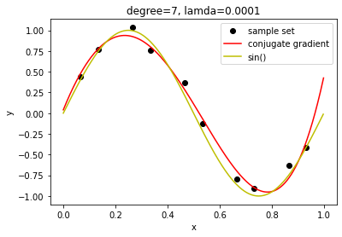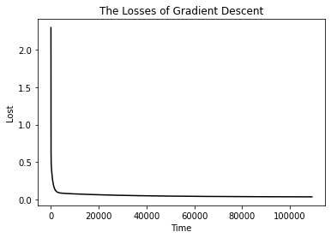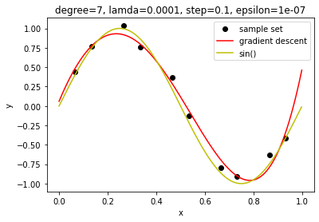
3.4 阶数为9
3.5 分析
随着多项式阶数不断增大，各类方法的拟合效果逐渐提升。但是，在阶数较高时，出现了过拟合的现象，这是数据量过小导致的，而对于增加了惩罚项的拟合方法，这种影响较小。
4. 过拟合现象
在此实验中，过拟合现象主要是由多项式阶数过高以及所给的数据集的量过小导致的，如下图（数据集大小为10，阶数为9）。
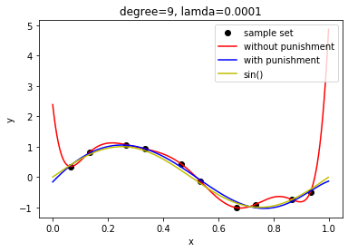
解析解过拟合
对于这种情况，可以通过添加惩罚项、扩大数据集、适当降低多项式阶数的方式来解决。
不过，在尝试将惩罚项权重设为0后进行梯度下降法时，在10组数据、9阶多项式情况下并未出现明显的过拟合现象。通过分析应当是虽然代价函数差异较小，但是梯度仍未收敛，通过打印梯度数值发现确实如此。所以在终止迭代的条件中添加了偏导数二范数小于迭代误差的判断项，并减小了迭代误差的值，此外为了加快梯度收敛所需的时间，将原来的步长0.0005增大到0.1。再次运行后，发现梯度下降法出现了过拟合的现象。
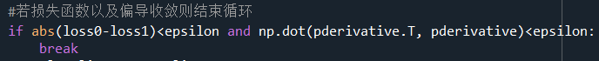
添加判断项
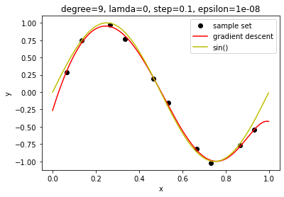
梯度下降法过拟合
- 结论
- 较大的数据集由于提高多项式函数的拟合精度。
- 多项式的最高阶数越高，其拟合能力越强。但是当最高阶数相对于数据集的大小而言足够大时，则会出现过拟合的现象，即模型的泛化能力下降。因此，训练时需要选择足够规模的数据集以及适当低的多项式阶数。
- 通过加入惩罚项可以有效解决过拟合的问题，但是需要考虑惩罚项权重的选取。若权重过小，则会对模型的输出几乎没有影响，仍会出现过拟合等问题；若权重过大，则会主导模型的输出，例如以二范数作为惩罚项，则模型会退化为二次多项式。
- 对于高阶多项式拟合，还需要注意x的取值范围，尽量缩放到(0,1)。在最初实验时，我尝试了(0,2)的范围，结果当阶数达到7后便出现了数据溢出。原因就是此时存在x>1，则x^{n}会随着n的增大迅速增长，并轻易超出机器可表示的范围。在使用梯度下降法时，出现了机器长时间运行但始终无法结束循环的情况，查看迭代的梯度发现出现了一正一负交替的现象，损失函数值出现了增大。分析后，认为是选取的步长过大，导致迭代时在极值点周围来回跳动却始终无法接近极值点。因此使用梯度下降法时需要考虑步长的选取，太短会导致计算时间过长，效率低，太长又会导致损失函数始终不收敛的情况。
- 此外，在尝试将惩罚项权重设为0后进行梯度下降法时，在10组数据、9阶多项式情况下并未出现明显的过拟合现象。通过分析和查看梯度变化，发现梯度未收敛，这说明该种情形下损失函数收敛弱于梯度收敛，于是在结束迭代的判断中加入了梯度与迭代误差的比较判断。此外，梯度的收敛速度远慢于损失函数，所以需要适当增大步长以缩短迭代时间，最终采取的步长范围在[0.02, 0.1]。
- 参考文献
[1] https://blog.csdn.net/aiwodaqinshi/article/details/92835333
七、附录：源代码（带注释）
import numpy as np
import matplotlib.pyplot as plt
import random

#生成样本并获得训练集，N为样本总个数，ratio反应训练集比例
# mu和sigma分别为高斯噪声的参数
def getData(N,ratio,mu,sigma):
X = np.arange(0,1,1/N)
Y = np.sin(X*2*np.pi)
#训练集
X1 = []
Y1 = []
#验证集
X2 = []
Y2 = []
#加入高斯噪声
for i in range(N):
Y[i] += random.gauss(mu, sigma)
#获得训练集
for i in range(N):
if(i%ratio!=0):
X1.append(X[i])
Y1.append(Y[i])
else:
X2.append(X[i])
Y2.append(Y[i])
return X1,Y1

#获得矩阵X,m为样本数,n为参数个数
def getX(X0,m,n):
X = np.zeros((m,n))
for i in range(m):
for j in range(n):
X[i][j] = X0[i]**j
return X

#获得矩阵Y,m为样本数
def getY(Y0,m):
Y = np.zeros((m,1))
for i in range(m):
Y[i][0] = Y0[i]
return Y

#无正则项的解析解,m为样本数,n为参数个数
def nonRegAnalyse(X0,Y0,m,n):
#获得m*n的X矩阵
X = getX(X0,m,n)
#获得m*1的Y矩阵
Y = getY(Y0,m)
return np.dot(np.dot(np.linalg.inv(np.dot(X.T, X)), X.T), Y)

#有正则项的解析解,m为样本数,n为参数个数，lamda为惩罚项系数
def regAnalyse(X0,Y0,m,n,lamda):
#获得m*n的X矩阵
X = getX(X0,m,n)
#获得m*1的Y矩阵
Y = getY(Y0,m)
l = lamda*np.eye(n)
return np.dot(np.dot(np.linalg.inv(np.dot(X.T, X) + l), X.T), Y)

#代价函数
def loss(X,Y,w):
M = np.dot(X,w)-Y
cost = np.dot(M.T,M)/2
return cost

#梯度下降法,m为样本数,n为参数个数，lamda为惩罚项系数
#step为步长，epsilon为迭代误差
def gradientDscend(X0,Y0,m,n,lamda,step,epsilon):
X = getX(X0,m,n)
Y = getY(Y0,m)
w = np.ones((n,1))*0.1
#记录损失函数值的变化情况
losslist = []
counterlist = []
i = 1
while 1:
pderivative = np.dot(X.T, np.dot(X, w)) - np.dot(X.T, Y) + lamda*w
loss0 = abs(loss(X, Y, w))
losslist.append(loss0)
counterlist.append(i)
w = w - step*pderivative
loss1 = abs(loss(X,Y,w))
i = i+1
#若损失函数以及偏导收敛则结束循环
if abs(loss0-loss1)<epsilon and np.dot(pderivative.T, pderivative)<epsilon:
break
return w,losslist,counterlist

#共轭梯度法,m为样本数,n为参数个数，lamda为惩罚项系数
# Q为二次函数的二次项系数矩阵，b为一次项系数矩阵
def conjugateGradient(X0,Y0,m,n,lamda,Q,b):
# X = getX(X0,m,n)
# Y = getY(Y0,m)
# Q = np.dot(X.T, X) + lamda*np.eye(n)
# b = np.dot(X.T, Y)
#初始化
w = np.zeros((n,1))
r = -b
d = np.zeros((n,1))
for i in range(n):
#计算残差向量
rp = r
r = np.dot(Q, w) - b
#计算方向向量
gama = np.dot(r.T, r)/np.dot(rp.T, rp)
d = -r + gama*d
#计算步长
l = -np.dot(d.T, r)/np.dot(np.dot(d.T, Q), d)
#更新解向量
w = w + l*d
return w

#常量，参数，数据集
N = 15
N1 = 10
ratio = 3
n = 9
lamda = 0.0001
step = 0.0005
epsilon = 1e-7
X1,Y1 = getData(N, ratio, 0, 0.1)
#绘制标准正弦
MAX = 1000
X0 = np.arange(0,1,2/MAX)
Y0 = np.sin(X0*2*np.pi)
X = np.arange(0, 1, 1/MAX)
Xn = getX(X,MAX,n)

#解析解
w1 = nonRegAnalyse(X1, Y1, N1, n)
w2 = regAnalyse(X1, Y1, N1, n,lamda)
Y1n = np.dot(Xn, w1)
Y2n = np.dot(Xn, w2)
plt.plot(X1,Y1,linestyle='',color='k',marker='o',label="sample set")
plt.plot(X,Y1n,linestyle='-',color='r', marker='', label="without punishment")
plt.plot(X,Y2n,linestyle='-',color='b', marker='', label="with punishment")
plt.plot(X0,Y0,linestyle='-',color='y', marker='', label="sin()")
plt.legend(loc='upper right')
plt.xlabel("x")
plt.ylabel("y")
plt.title("degree="+str(n)+", lamda="+str(lamda))
print(w1.T)
print(w2.T)
plt.show()

#共轭梯度法
Xm = getX(X1,N1,n)
Ym = getY(Y1,N1)
Q = np.dot(Xm.T, Xm) + lamda*np.eye(n)
b = np.dot(Xm.T, Ym)
w3 = conjugateGradient(X1, Y1, N1, n, lamda, Q, b)
Y3n = np.dot(Xn, w3)
plt.plot(X1,Y1,linestyle='',color='k',marker='o',label="sample set")
plt.plot(X,Y3n,linestyle='-',color='r', marker='', label="conjugate gradient")
plt.plot(X0,Y0,linestyle='-',color='y', marker='', label="sin()")
plt.legend(loc='upper right')
plt.xlabel("x")
plt.ylabel("y")
plt.title("degree="+str(n)+", lamda="+str(lamda))
plt.show()

#梯度下降法
w4,losslist,counterlist = gradientDscend(X1, Y1, N1, n, lamda, step, epsilon)
print(w4.T)
Y4n = np.dot(Xn, w4)
plt.plot(X1,Y1,linestyle='',color='k',marker='o',label="sample set")
plt.plot(X,Y4n,linestyle='-',color='r', marker='', label="gradient descent")
plt.plot(X0,Y0,linestyle='-',color='y', marker='', label="sin()")
plt.legend(loc='upper right')
plt.xlabel("x")
plt.ylabel("y")
plt.title("degree="+str(n)+", lamda="+str(lamda)+", step="+str(step)+", epsilon="+str(epsilon))
plt.show()
counterlist = getY(counterlist, len(counterlist))
losslist = getY(losslist, len(losslist))
plt.plot(counterlist,losslist,linestyle='-',color='k',marker='')
plt.xlabel("Time")
plt.ylabel("Lost")
plt.title("The Losses of Gradient Descent")
plt.show()

